

โครงงาน

เรื่อง แคคตัส

จัดทำโดย

นายเดชาพล เลิศสุรัตน์ รหัสนักศึกษา 60070027

นายไทธนา อยู่มี รหัสนักศึกษา 60070029

นางสาวรักษิณา กนกวุฒิ รหัสนักศึกษา 60070082

เสนอ

ผศ.ดร.มานพ พันธ์โคกกรวด

โครงงานนี้เป็นส่วนหนึ่งของวิชาเทคโนโลยีเว็บ (06016312)

ภาคเรียนที่ 1 ปีการศึกษา 2561

สถาบันเทคโนโลยีพระจอมเกล้าเจ้าคุณทหารลาดกระบัง

**บทนำ**

**ที่มาและวัตถุประสงค์ของโครงงาน**

การเลี้ยงต้นกระบองเพชรหรือต้นแคคตัส(cactus)นั้นเป็นเรื่องที่แพร่หลายมากในปัจจุบัน ทั้งการปลูกไว้ตกแต่งบ้าน การปลูกเพื่อผ่อนคลาย แต่การเลี้ยงแคคตัสให้สวยงามและแข็งแรงนั้นจำเป็นต้องได้รับการดูแลที่เหมาะสมและสิ่งที่จำเป็นในการปลูก

ในปัจจุบันอินเทอร์เน็ตเป็นสิ่งที่เข้าถึงได้ง่าย และมีการจัดทำเว็บไซต์ต่างๆขึ้นมาเพื่อให้ผู้เข้าชมได้ศึกษาหาความรู้ ทางคณะผู้จัดทำจึงเกิดความสนใจในการทำเว็บไซต์เพื่อให้ความรู้ในเรื่องการดูแลต้นแคคตัส โดยการศึกษาค้นคว้าจากแหล่งข้อมูลต่างๆ แล้วจึงนำมาเรียบเรียงและเขียนบนเว็บไซต์เพื่อให้ผู้ที่ต้องการจะปลูกแคคตัสได้เข้ามาศึกษา และนำความรู้ที่เราได้เรียบเรียงไปใช้อย่างมีประสิทธิภาพ

**วัตถุประสงค์ของโครงงาน**

1. เพื่อศึกษาวิธีการปลูกแคคตัส
2. เพื่อสร้างเว็บไซต์สำหรับให้ความรู้เกี่ยวกับแคคตัส

**เทคโนโลยีที่ใช้ในการทำงาน อะไรบ้าง แต่ละเทคโนโลยีถูกใช้ที่ใดบ้าง**

โครงสร้างของ index และหน้าย่อยๆจะใช้ HTML เป็นโครงหลักแล้วใช้ CSS และ JavaScript ประกอบ เพื่อตกแต่งหน้าเว็บให้ผู้เข้าชมเกิดความสนใจ และทำให้มีการ Responsive

* HTML

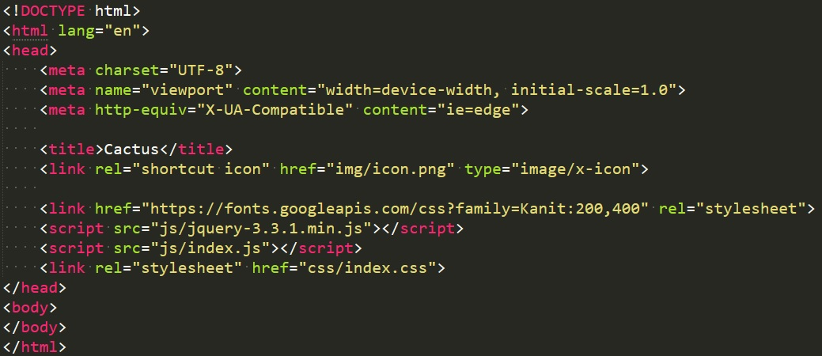

CSS นั้นนำมาใช้ในการจัดรูปแบบตัวอักษร พื้นหลัง การจัดหน้า โดยผ่านทาง class หรือ id ที่กำหนดไว้จาก HTML

* ใช้ CSS กำหนดรูปแบบของ Font

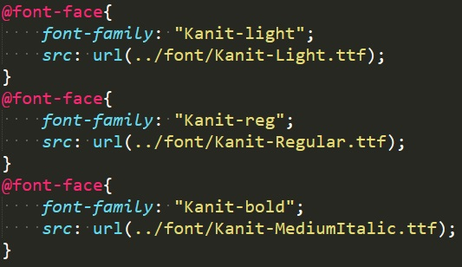

* ใช้ CSS กำหนดรูปแบบของ Button

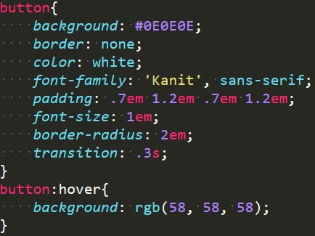

* ใช้ CSS กำหนดรูปแบบของ Navigation Bar

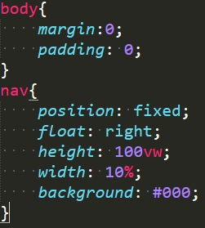

* ใช้ CSS ตกแต่ง Navigation Bar

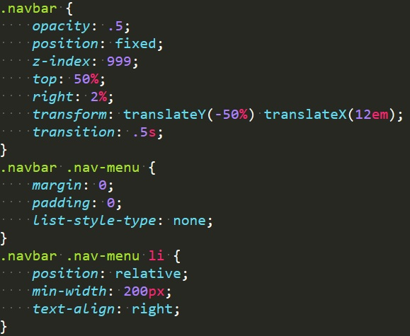

* ใช้ CSS ทำ Video Background

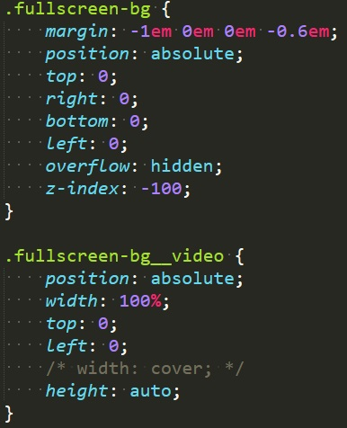

* ใช้ CSS กำหนดคุณลักษณะของ content

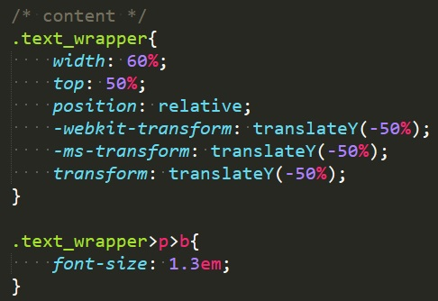

* ใช้ CSS กำหนดคุณลักษณะของ Homepage

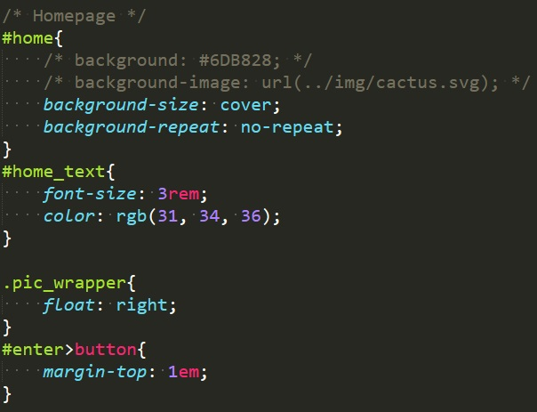

* ใช้ CSS กำหนดคุณลักษณะของส่วนแสดงเนื้อหา

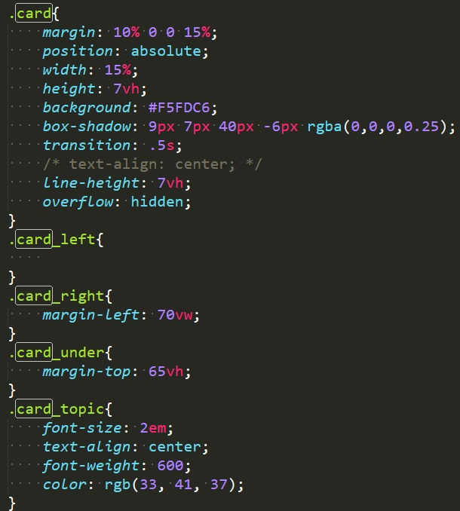

* ใช้ CSS สร้าง Footer

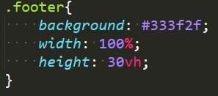

* ใช้ JavaScript กำหนดคุณลักษณะของ Navigation Bar

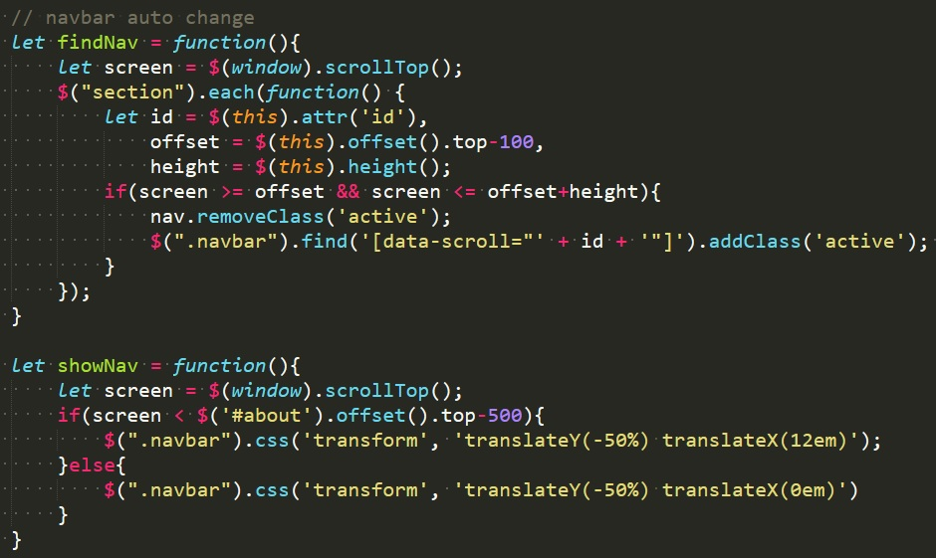

* ใช้ JavaScript เพื่อตกแต่งส่วนแสดงเนื้อหา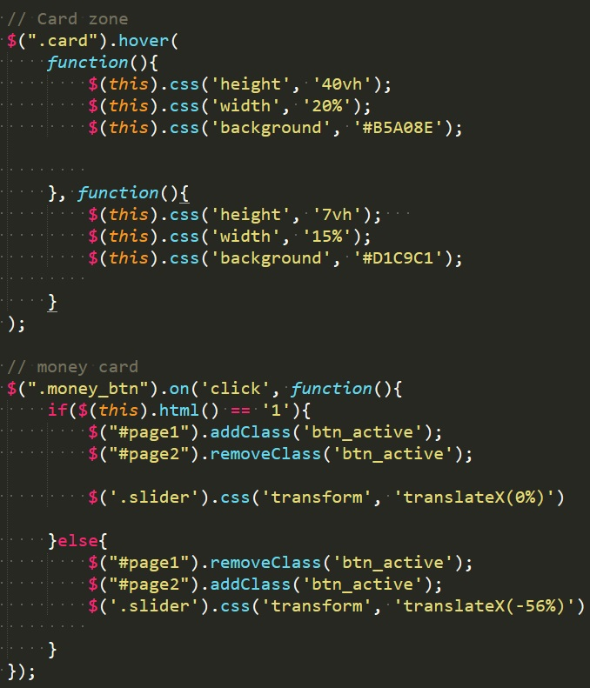

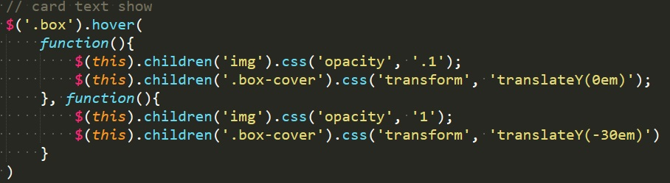

**ประโยชน์ที่ได้รับจากโครงงาน**

1. ได้รับความรู้เกี่ยวกับสายพันธุ์และการเลี้ยงแคคตัส
2. ได้พัฒนาทักษะการเขียนเว็บไซต์
3. ได้พัฒนาทักษะการทำงานเป็นกลุ่ม
4. ได้พัฒนาทักษะการศึกษาค้นคว้าข้อมูลจากแหล่งต่างๆ

**เอกสารอ้างอิงแหล่งที่มาของเนื้อหา**

กลุ่ม Cereus. สืบค้นเมื่อ 22 ตุลาคม 2561. แหล่งข้อมูล: http://www.allcactus.com/?s=+%E0%B8%81%E0%B8%A5%E0%B8%B8%E0%B9%88%E0%B8%A1+Cereus&submit.x=0&submit.y=0

วิกิพีเดีย. กระบองเพชร. สืบค้นเมื่อ 22 ตุลาคม 2561. แหล่งข้อมูล: https://th.wikipedia.org/wiki/%E0%B8%81%E0%B8%A3%E0%B8%B0%E0%B8%9A%E0%B8%AD%E0%B8%87%E0%B9%80%E0%B8%9E%E0%B8%8A%E0%B8%A3

เรทิพร ถิ่นผกาใส. ประวัติกระบองเพชร. สืบค้นเมื่อ 22 ตุลาคม 2561. แหล่งข้อมูล: https://sites.google.com/site/retiporn/prawati-krabxng-phechr

อิมพิอร วิชาพูล. สายพันธุ์ของแคคตัส. สืบค้นเมื่อ 23 ตุลาคม 2561. แหล่งข้อมูล: http://aimphioon.blogspot.com/2016/03/blog-post.html

Succulent Care ไม้อวบน้ํา กุหลาบหิน. มือใหม่หัดวางใบกุหลาบหิน งอก 100%. สืบค้นข้อมูล 23 ตุลาคม 2561. แหล่งข้อมูล: https://www.youtube.com/watch?v=jPMGhXnoBtM